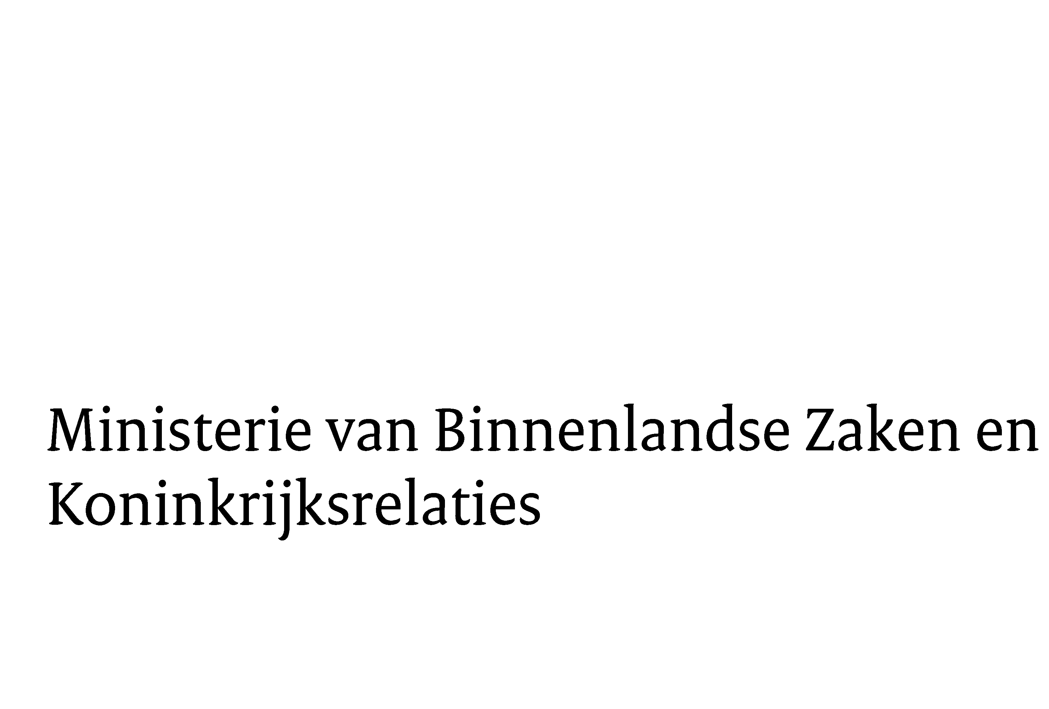
> Retouradres Postbus 20011 2500 EA Den Haag
De Voorzitter van de Tweede Kamerder Staten-GeneraalPostbus 200182500 EA Den Haag

Datum | 27 september 2011
Onderwerp | INDiGO
Directoraat-Generaal Vreemdelingenzaken
Directie Migratiebeleid

Schedeldoekshaven 100
2511 EX Den Haag
Postbus 20011
2500 EA Den Haag
www.rijksoverheid.nl/bzk

Ons kenmerk
5710869/11

Bij beantwoording de datum en ons kenmerk vermelden. Wilt u slechts één zaak in uw brief behandelen.

Hierbij zend ik u de antwoorden op de vragen van uw Kamer over INDiGO. Zij geven de stand van zaken weer met betrekking tot INDiGO, zodat ik met deze beantwoording ook voldoe aan mijn toezegging in mijn brief van 30 maart jl. om u hierover te informeren.
Uw Kamer wordt voor het einde van het jaar ingelicht over de voortgang van de ingebruikname van INDiGO, en over de gevolgen daarvan voor de invoering van de Wet modern migratiebeleid.

De minister voor Immigratie en Asiel,

G.B.M. Leers

TK, 2010/11, 32 420, nr. 12.

